**PERANCANGAN SISTEM INFORMASI REQUEST IT SUPPORT PADA PT. DAYA EKA SAMUDERA, JAKARTA BARAT**

***APPLICATION PROJECT***

**Diajukan Untuk Memenuhi Kelulusan Mata Kuliah**

**Kerja Industri Politeknik LP3I Jakarta**

**Oleh:**

**Muthia Nabila**

**170442020024**

**PROGRAM STUDI MANAJEMEN INFORMATIKA**

**POLITEKNIK LP3I JAKARTA**

**2019**

# **KATA PENGANTAR**

Puji dan syukur penulis panjatkan kehadirat Allah SWT yang telah memberikan kemudahan dalam menyelesaikan penyusunan laporan *Application Project*. Laporan ini dibuat sebagai salah satu persyaratan penyelesaian pendidikan Politeknik LP3I Jakarta program Diploma III, adapun judul penulisan *Application* Project yang penulis buat adalah **“Perancangan Sistem Informasi *Request IT Support* Pada PT. Daya Eka Samudera, Jakarta Barat”.** Pemilihan Judul tersebut di ambil berdasarkan hasil observasi yang di lakukan selama menjalankan Kuliah Kerja Industri oleh penulis.

Dengan kerendahan hati, penulis mengucapkan terimakasih kepada:

1. Direktur Politeknik LP3I Jakarta,

Drs. Jaenudin Akhmad, S.E., M.M., M.Pd.

1. Wakil Direktur I Bidang Akademik, Rony Setiawan, M.Kom.
2. Wakil Direktur II Bidang Keuangan dan Personalia,

D. Purnomo,SE.,MM

1. Wakil Direktur III Bidang Kemahasiswaan dan Kerjasama,

Arifin Setiabudi, S.Kom., M.M.

1. Ketua Program Studi Manajemen Informatika Nasril, S.Kom.,MM
2. Dosen Pembimbing KKI, Nasril, S.Kom, M.M
3. Kepala Bagian Administrasi Akademi, Isti Nuraini, S.E.

Penulis berharap semoga *Application Project* ini dapat bermanfaat bagi perusahaan yang terkait dan mahasiswa Politeknik LP3I Jakarta.

Jakarta, 20 Desember 2019

Penulis

Muthia Nabila

# **DAFTAR ISI**

KATA PENGANTAR ii

DAFTAR ISI iii

DAFTAR GAMBAR v

BAB I 1

PENDAHULUAN 1

1.1 Latar Belakang Masalah 1

1.2 Alasan Pemilihan Objek 2

1.3 Mekanisme Kerja Sistem 2

1.4 Tujuan Dan Manfaat *Aplication Project* 3

1.5 Batasan Masalah 5

1.6 Metodologi Penulisan 6

1.6.1 Jenis dan Sumber Data 6

1.7 Sistematika Penulisan 7

BAB II 9

RANCANG BANGUN SISTEM 9

2.1 Sistem Berjalan Monitoring Pembuatan Website 9

2.1.1 Narasi Sistem Berjalan Pembuatan Website 9

2.2 Cara Kerja Sistem Request *IT Support* 9

2.3 Form Login 10

2.4 Form *Dashboard* 10

2.5 Form *Add* *Acces* *Role* 11

2.6 *Form Role Management – Access* 12

2.8 Form Request IT Support 14

2.9 Form Kategori Masalah 15

Gambar 2.8.1 Form Kategori Masalah 15

Gambar 2.8.2 Form List Masalah 16

2.10 Form User 17

Gambar 2.9.2 Form *Update* U*ser* 18

Gambar 2.9.3 Form New u*ser* 19

BAB III 20

SCRIPT / CODING PROGRAM 20

*3.1* Script *Controllers* Pada Aplikasi *Auth* 20

*3.2* Script *Controllers* Pada Aplikasi Kategori Masalah 21

*3.3* Script *Controllers* Pada Aplikasi *Admin* 22

*3.4* Script *Controllers* Pada Aplikasi *Request* 23

*3.5* Script *Controllers* Pada Aplikasi *User* 23

*3.6* Script *Controllers* Pada Aplikasi Menu 24

*3.7* Script *Helpers* Pada Aplikasi *Request* 24

*3.8* Script Model Pada Aplikasi *Request IT Support* 25

*3.9* Script Model Request IT Pada Aplikasi Request IT Support 25

*3.10* Script Models Kategori Masalah Pada Aplikasi Kategori Masalah 26

*3.11* Script Models User Pada Aplikasi New User 26

*3.12* Script View Pada Aplikasi Role Access 27

*3.13* Script View Pada Aplikasi Login 27

*3.14* Script View Pada Aplikasi Kategori Masalah 28

*3.15* Script View Pada Aplikasi User 28

*3.16* Script View Pada Aplikasi Menu (Header) 29

*3.17* Script View Pada Aplikasi Menu (Footer) 29

*3.18* Script *Config* Pada Aplikasi Request IT (Database) 30

*3.19* Script Core Controllers Pada Aplikasi New User 30

BAB IV 31

PENUTUP 31

4.1. Kesimpulan 31

4.2. Saran 31

DAFTAR PUSAKA v

# **DAFTAR GAMBAR**

2.3 Form Login 10

2.4 Form *Dashboard* 10

2.5 Form *Add* *Acces* *Role* 11

2.6 *Form Role Management – Access* 12

2.8 Form Request IT Support 14

2.9 Form Kategori Masalah 15

Gambar 2.8.1 Form Kategori Masalah 15

Gambar 2.8.2 Form List Masalah 16

2.10 Form User 17

Gambar 2.9.2 Form *Update* U*ser* 18

Gambar 2.9.3 Form New u*ser* 19

3.1 Script Controllers Pada Aplikasi Auth 20

3.2 Script Controllers Pada Aplikasi Kategori Masalah 21

3.3 Script Controllers Pada Aplikasi Admin 22

3.4 Script Controllers Pada Aplikasi Request 23

3.5 Script Controllers Pada Aplikasi User 23

3.6 Script Controllers Pada Aplikasi Menu 24

3.7 Script Helpers Pada Aplikasi Request 24

3.8 Script Model Pada Aplikasi Request IT Support 25

3.9 Script Model Request IT Pada Aplikasi Request IT Support 25

3.10 Script Models Kategori Masalah Pada Aplikasi Kategori Masalah 26

3.11 Script Models User Pada Aplikasi New User 26

3.12 Script View Pada Aplikasi Role Access 27

3.13 Script View Pada Aplikasi Login 27

3.14 Script View Pada Aplikasi Kategori Masalah 28

3.15 Script View Pada Aplikasi User 28

3.16 Script View Pada Aplikasi Menu (Header) 29

3.17 Script View Pada Aplikasi Menu (Footer) 29

3.18 Script Config Pada Aplikasi Request IT (Database) 30

3.19 Script Core Controllers Pada Aplikasi New User…………………….30

# **BAB I**

# **PENDAHULUAN**

1. **Latar Belakang Masalah**

Era globalisasi ini dapat mengancam keberadaan UMKM dan koperasi di Indonesia apabila masyarakat belum mampu bersaing secara kompetitif, aplikasi E-CRM dapat menjadi solusi yang tepat bagi perusahaan dalam pemenuhan kebutuhan para user terkait dengan informasi yang dibutuhkan, seperti jasa *IT Support* yang dapat dengan mudah dan praktis diperoleh.

Beberapa keuntungan yang akan diperoleh apabila suatu perusahaan menggunakan E-CRM adalah membuat user lebih bahagia dengan menyediakan pilihan produk dan pelayanan, memberikan solusi masalah dengan cepat, memberikan respon dengan cepat, memudahkan, dan mempercepat akses informasi.

Pengolahan data yang masih secara manual Pada PT Daya Eka Samudera menjadi kendala yang cukup berarti. Kendala tersebut menyebabkan masalah utama yaitu proses kerja yang berlangsung menjadi lebih lambat dan kurang efisien. Masalah yang sering dihadapi pada PT Daya Eka Samudera salah satunya terdapat pada sistem request *IT Support* yang masih menimbulkan banyak kekurangan dari segi waktu di karenakan masih menggunakan sistem kerja manual sehingga banyak terjadi kesalahan-kesalahan, dan penurunan kualitas IT Support dalam keterlambatan kerja Oleh karena itu penelitian yang dilakukan ini akan membahas tentang “Perancangan Sistem Informasi *Request IT Support* pada PT. Daya Eka Samudera”.

1. **Alasan Pemilihan Objek**

Berdasarkan latar belakang masalah diatas maka dapat dirumuskan tentang pentingnya pelayanan dan solusi masalah *IT Support*, maka diperlukan sistem yang terkomputerisasi sebagai alat bantu pengolahan data. Karena dengan adanya sistem yang terkomputerasi sebagai alat bantu memberikan efisiensi dan efektifitas kerja yang lebih baik, meminimalkan kesalahan serta menjamin keamanan dan sekaligus mempermudah untuk melakukan arus data.

Berdasarkan kasus tersebut maka penulis memilih untuk membuat laporan dengan judul “PERANCANGAN SISTEM INFORMASI REQUEST IT SUPPORT PADA PT. DAYA EKA SAMUDERA, JAKARTA BARAT”. Dengan sistem informasi persediaan stok barang yang penulis buat ini diharapkan dapat mengatasi masalah yang dihadapi Pada PT Daya Eka Samudera.

1. **Mekanisme Kerja Sistem**

Sistem informasi *Request IT Support* di PT Daya Eka Samudera, Jakarta Barat ini merupakan suatu sistem berbasis web dengan menggunakan bahasa pemrograman PHP dan MySQL. Pada saat masuk pertama kali sistem ini akan menampilkan bagian dari profile perusahaan yang terdiri dari *Admin, Menu, Request, Kategori Masalah, New User* dan menu *login* sistem informasi *Request IT Support* PT Daya Eka Samudera, Jakarta Barat.

Tombol login yang telah diklik akan menampilkan form *username* dan *password* yang harus diinput terlebih dahulu. Didalam menu ini terdapat dua hak akses yaitu sebagai admin atau user. Apabila login sebagai admin maka memiliki hak akses sebagai berikut:

1. Membuka dashboard sistem untuk melihat bagian menu yang dapat diakses .
2. Menginput masalah, New User pada sub menu.
3. Melihat *Request IT Support* dan juga digunakan pada list stok.
4. Menu kategori dapat digunakan untuk mengatur kategori masalah.
5. Meng*update* data master seperti kategori masalah, new user pada sub tersebut.
6. Pada sub menu pengguna, admin dapat menambah atau menghapus pengguna sistem.

Jika login sebagai karyawan maka hanya akses yang diterima adalah hanya melihat dashboard dan *request it support* .

1. **Tujuan Dan Manfaat *Aplication Project***

Tujuan umum *Application Project* Kuliah Kerja Industri (KKI) adalah :

* 1. Melihat, mengetahui dan memahami secara langsung penerapan ilmu yang didapat pada bangku kuliah.
  2. Mengetahui permasalah-permasalahan yang timbul di dunia industri serta mencari solusi penyelesaiannya.
  3. Belajar berdisiplin dan bermasyarakat sesuai dengan tuntunan dunia industri.
  4. Menjalin kerjasama yang baik antara Politeknik dengan dunia industri.

Sedangkan tujuan khusus dari *Application Project* Kuliah Kerja Industri (KKI) ini adalah :

1. Menerapkan ilmu dalam penanggulangan masalah yang berhubungan dengan masalah pada masing-masing program studi dan manajemen.
2. Berfikir dengan wawasan manajemen yang luas dalam bekerjasama, dengan orang lain dari berbagai bidang keahlian dan tingkat.
3. Membiasakan diri bekerja secara profesional.

Adapun tujuan dari pembuatan *application project* ini adalah merancang dan membuat sistem informasi berbasis komputer yang dapat membantu serta mendukung jalannya pengolahan data agar lebih efisien.

Pembuatan aplikasi R*equest IT Support* pada PT. Daya Eka Samudera dapat memberikan manfaat sebagai berikut :

1. Manfaat Bagi Politeknik LP3I Jakarta Kampus Jakarta Pusat

a. Sebagai masukan untuk mengevaluasi sampai sejauh mana mahasiswa memahami dan mempraktekkan apa yang telah dipraktekkan diperkuliahan untuk di aplikasikan atau digunakan di dunia industri.

b. Menghasilkan tenaga kerja yang terampil, kreatif, dinamis, profesional, jujur dan bertanggung jawab dalam melakukan suatu pekerjaan.

2. Manfaat Bagi Perusahaan

a. Dengan adanya Kuliah Kerja Industri ini, diharapkan hasilnya bisa memberikan kontribusi bagi perusahaan.

b. Dapat memberikan saran dan masukan kepada perusahaan untuk menentukan kebijaksanaan perusahaan di masa yang akan datang khususnya di bidang Manajemen Informatika.

3. Manfaat Bagi Mahasiswa

a. Dengan membuat *Aplication Project* pada saat Kuliah KerjaIndustri (KKI), mahasiswa dapat meningkatkan kemampuan *Hard Skill* dan *Soft Skill*.

b. Mahasiswa dapat mengembangkan dan mengaplikasikan pengalaman pada saat Kuliah Kerja Industri untuk dijadikan acuan dalam pertimbangan pembuatan Tugas Akhir.

c. Mahasiswa dapat mengambil pelajaran dari perusahaan berupa kondisi nyata dalam dunia kerja.

1. **Batasan Masalah**

Untuk menghindari melebarnya masalah maka penulis membatasi masalah pada beberapa bagian yang diimplementasikan dalam sistem :

1. Aplikasi yang dibuat adalah Aplikasi *Request IT Support* berbasis web dengan bahasa pemrograman PHP dan database MySQL dibuat dengan XAMPP versi 3.0.12 .

2. Sistem yang dibangun tidak mendukung akses data melalui internet *mobile*.

3. Dari sistem yang dibuat, melalui banyak tahapan untuk menampilkan informasi yang dibutuhkan.

1. **Metodologi Penulisan**
   * 1. **Jenis dan Sumber Data**
        1. Data Primer

Data yang diperoleh secara langsung dengan melihat berbagai macam transaksi pengadaan barang dan penyetokan barang pada instansi tersebut. Data primer yang penulis pakai sebagai bahan acuan atau referensi guna memperoleh gambaran tentang sistem yang akan dibuat adalah aplikasi *Request IT Support* pada PT Daya Eka Samudera

* + - 1. Data Sekunder

Data sekunder diperoleh penulis dengan cara melakukan penelitian kepustakaan yang menjadi pendukung dalam pembuatan aplikasi. Studi pustaka ini berupa buku-buku, artikel-artikel dan segala sesuatu yang berhubungan dengan masalah yang sedang diteliti.

* + 1. **Metode Pengumpulan Data**
       1. Metode Observasi

Observasi atau pengamatan merupakan salah satu teknik pengumpulan data atau fakta yang cukup efektif untuk mempelajari suatu sistem. Observasi adalah pengamatan langsung para pembuat keputusan berikut lingkungan fisiknya atau pengamatan langsung suatu kegiatan yang sedang berjalan. Pada tahap ini penulis melakukan pengamatan terhadap kegiatan, proses, dan alur penyelesaian masalah pada PT Daya Eka Samudera.

* + - 1. Metode Wawancara

Wawancara merupakan salah satu teknik pengumpulan data yang penting dan banyak dilakukan dalam pengembangan sistem informasi. Wawancara memungkinkan analis sistem sebagai pewawancara untuk mengumpulkan data secara tatap muka langsung dengan orang yang diwawancarai. Adapun orang-orang yang diwawancarai adalah Kepala Bagian *IT & Management* Pada PT Daya Eka Samudera

1. **Sistematika Penulisan**

Penulisan laporan *Application Project* dengan judul “Perancangan Sistem Informasi Request It Support Pada Pt. Daya Eka Samudera, Jakarta Barat”, terdiri dari empat bab dengan sistematika penulisan sebagai berikut :

1. **BAB I Pendahuluan**

Pada bab ini berisikan pengertian dari *Application Project* serta tujuan pengambilan judul atau tema tersebut dan materi penunjang dari pembuatan *Application Project* tersebut.

1. **BAB II Rancang Bangun Sistem**

Memuat tampilan sistem, mulai dari sistem dijalankan sampai dengan sistem selesai digunakan atau ditutup, kemudian bagaimana langkah-langkah mengerjakan pada masing-masing tampilan sistem tersebut bekerja (Mirip dengan *guidance book manual*).

1. **BAB III Script / Coding Program**

Memuat script / coding dari program yang dirancang dan dibuat secara terkonsep dengan jelas.

1. **BAB IV Penutup**

Penutup terdiri dari kesimpulan dan saran. Kesimpulan merupakan jawaban ringkas atas identifikasi masalah, sedangkan saran adalah solusi-solusi yang ditawarkan oleh penulis.

# 

# **BAB II**

# **RANCANG BANGUN SISTEM**

1. **Sistem Berjalan Monitoring Pembuatan Website**

### **2.1.1 Narasi Sistem Berjalan Pembuatan Website**

User masuk ke aplikasi *request* terlebih dahulu. Setelah *user* *login* dengan akun yang sudah di buat. Kemudian admin memilih menu *Request IT Support* untuk memasukkan masalah. Lalu *user* memasukkan *data* maka otomatis akan masuk kedalam menu *request*. Didalam menu *request* *admin* bisa memonitor *request* yang sudah dimasukkan datanya dengan sesuai. Kemudian admin data mengubah status dari *request* yang sedang dibuat. Admin juga dapat menambah user, dan kategori masalah.

1. **Cara Kerja Sistem Request *IT Support***

## Cara kerja sistem ini merupakan panduan untuk membantu user/admin dalam mengatur, manajemen data, dan mengoperasikan aplikasi *Request IT Support* Pembuatan *Website*

1. 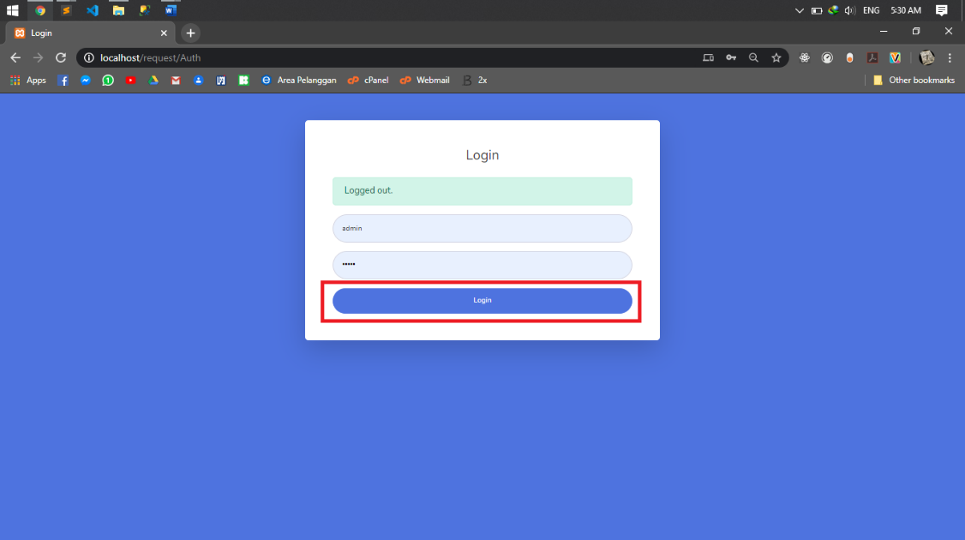**Form Login**

Gambar 2.3.1 Form Tampilan Login

Form menu *login* menampilkan halaman login yang harus di input terlebih dahulu sebelum masuk kedalam sistem informasi *Request IT Support* Pada PT. Daya Eka Samudera, Di dalam sistem ini terdapat dua hak akses yakni sebagai user dan karyawan yang diatur sesuai *username* serta *password* masing-masing pengguna.

1. **Form *Dashboard***

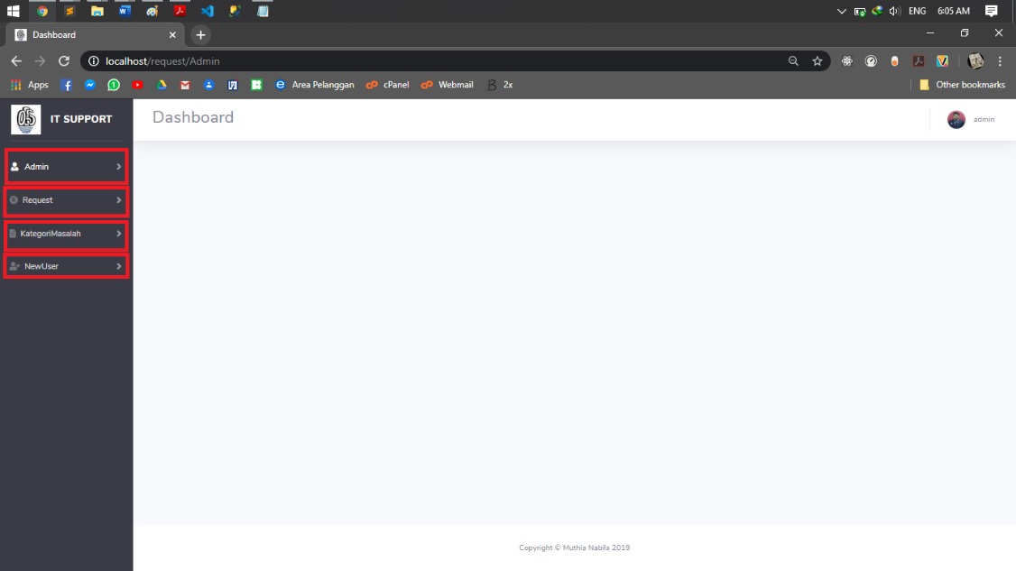

Gambar 2.4.1 Form *Dashboard*

Pada saat login mengunakan akses *admin* maka hak akses menu yang ditampilkan oleh sistem adalah Admin, Request, Kategori Masalah, New User. Menu *dashboard* menampilkan beberapa aktivitas menu yang dapat diakses langsung oleh admin.

1. **Form *Add* *Acces* *Role***

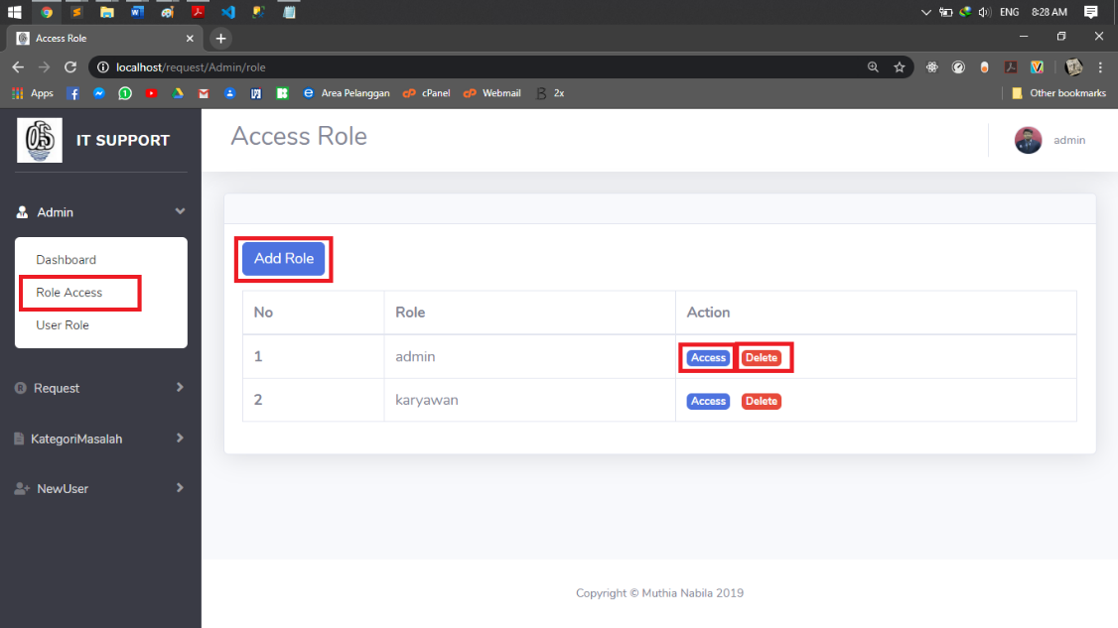

Form 2.5.1 *Access Role*

Pada menu ini admin bisa menambah, mengubah akses, menghapus role di database. Seperti Gambar 2.5.2

1. ***Form Role Management – Access***

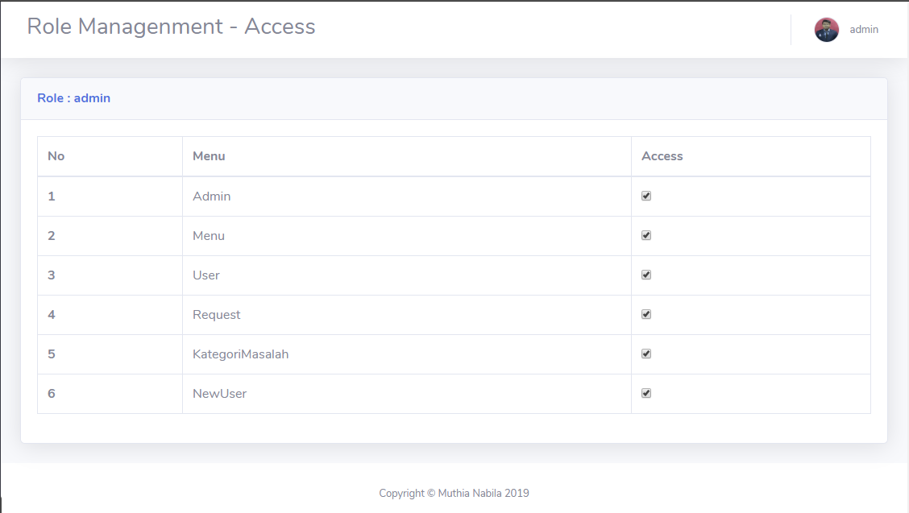

*Gambar 2.5.2 Role Management – Access*

Ketika admin menekan tombol access maka akan keluar form yang isinya menu yang bisa diakses oleh role dipilih admin. Seperti gambar 2.5.2.

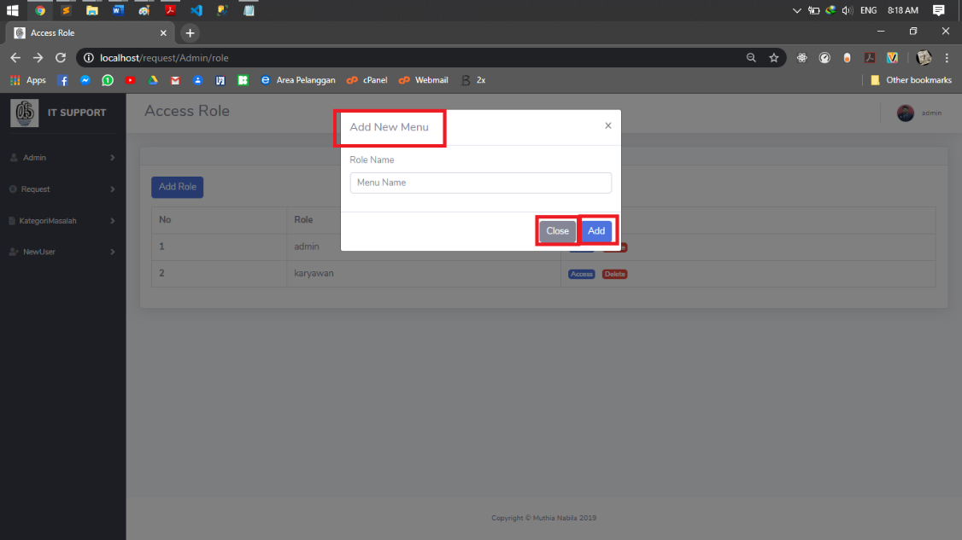

Form 2.5.2 *Access Menu (Add New*)

Pada saat login mengunakan akses *admin* maka hak akses menu yang ditampilkan oleh sistem adalah sebagai berikut, Ketika admin menekan tombol add role maka akan muncul pop up seperti gambar 2.5.2.

1. **Form *Role* *Management***

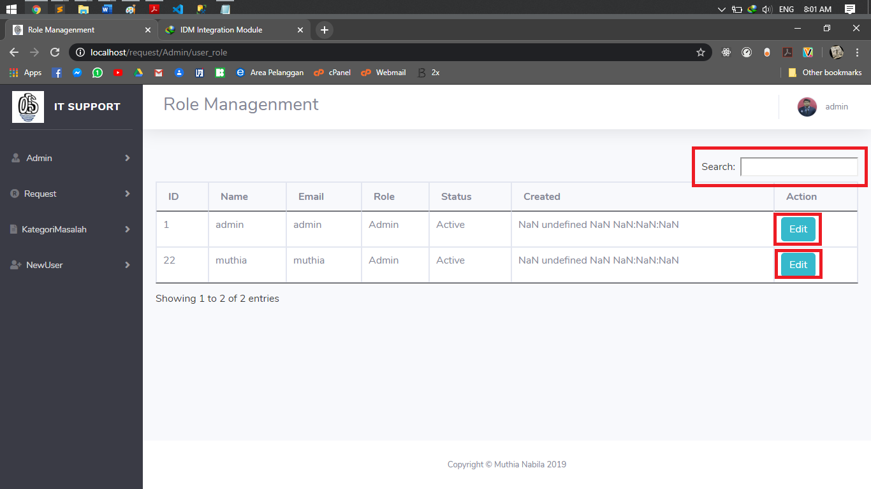

Gambar 2.6.1 Gambar Role Management (List Karyawan)

Pada menu ini di tampilkan semua data karyawan yang ada di databse. Admin bisa menambahkan, mengubah, ataupun menghapus data karyawan dengan mengedit data tersebut. Admin juga bisa mencari data dengan textbox search.

1. **Form Request IT Support**

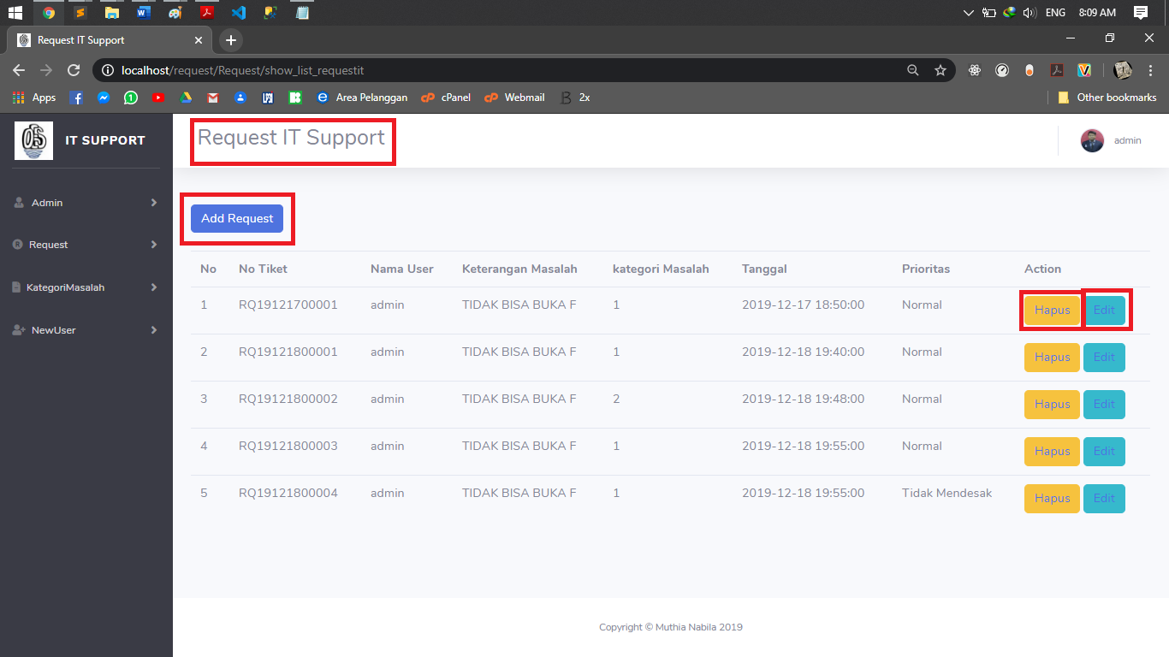

Gambar 2.7.1 Form IT Support

Pada menu ini digunakan untuk melihat list antrian request IT Support yang didalamnya terdapat menu edit, save dan delete. Menu ini juga dapat memonitoring petugas agar dapat melihat List Antrian. Ketika Petugas menekan tombol *Add Request* maka form Add Request IT Support akan muncul seperti gambar 2.7.2

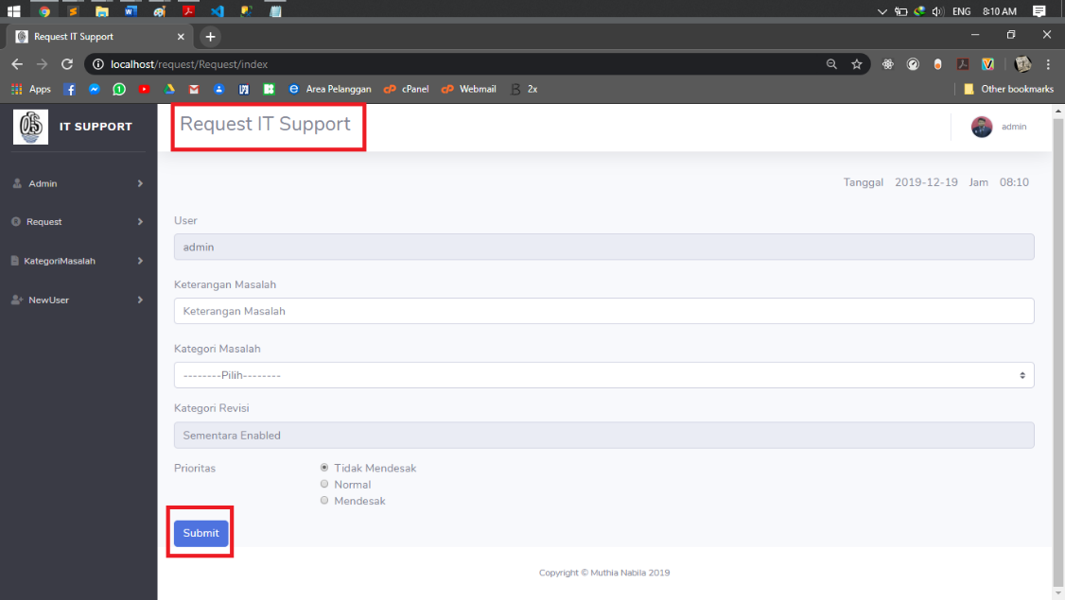

Gambar 2.7.2 Gambar IT Support

Jika admin sudah memilih data dengan cara menekan tombol *add* pada list IT Support Admin bisa menambah data yang ada dan menekan tombol save maka data masalah di database akan terubah sesuai dengan apa yang di input dan user dan NoTiket.

1. **Form Kategori Masalah**

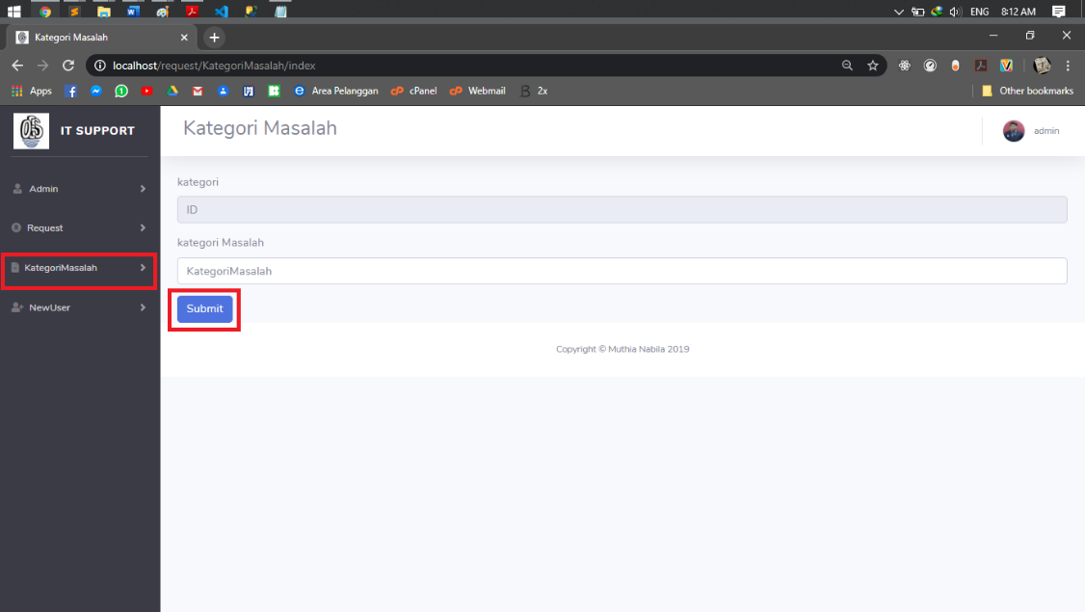

Gambar 2.8.1 Form Kategori Masalah

Pada menu Kategori Masalahmenampilkan form kategori masalah, dimana ada id kategori dan kategori masalah. Jika admin menekan tombol submit maka data yang ada di form akan masuk di database.

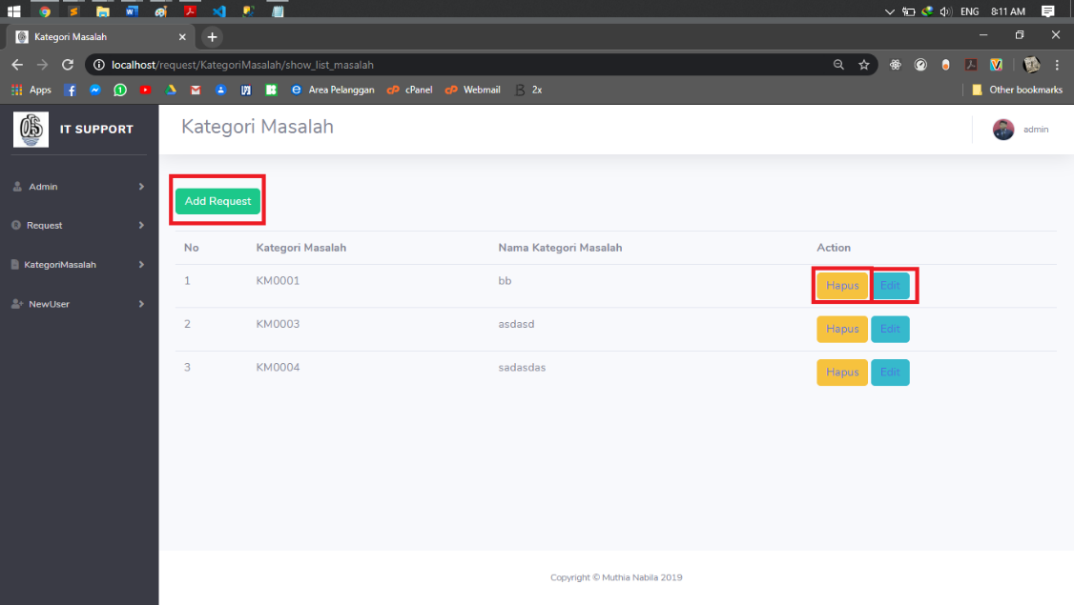

Gambar 2.8.2 Form List Masalah

Menu *Master* *Kategori* menampilkan list kategori masalah yang didalamya terdapat akses untuk mengedit data kategori pada *button* menu *edit,* menambah data kategori pada form tambah kategori, menyimpan kategori masalah. Jika admin menekan tombol hapus maka data langsung terhapus dari database. Jika admin menekan tombol edit maka muncul form seperti gambar 2.8.3

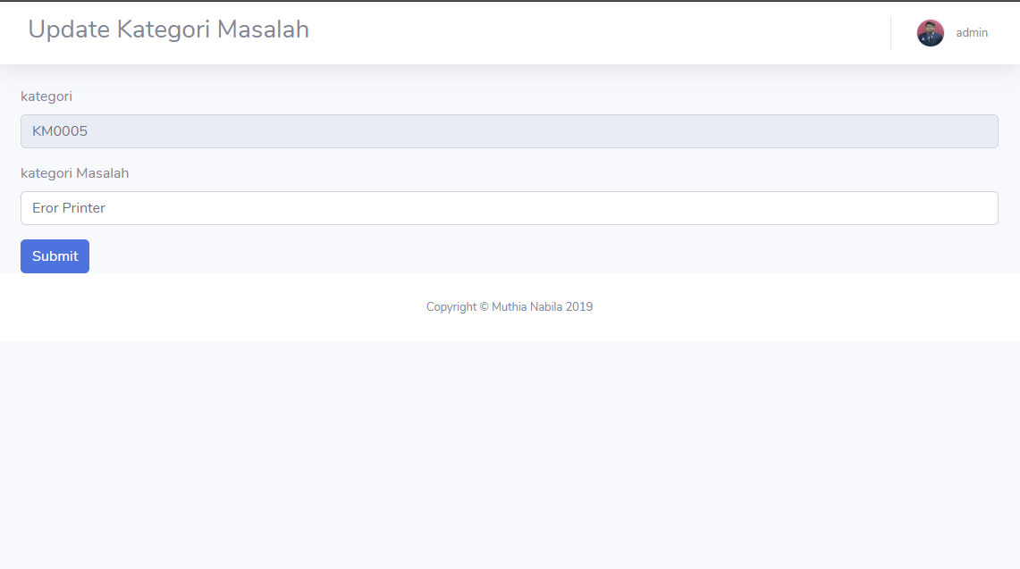Gambar 2.8.3 Form Edit Kategori Masalah

Admin hanya tinggal mengubah data yang ingin diubah dan menekan tombol submit maka data yang ada di database akan berubah sesuai dengan id kategori

1. **Form User**

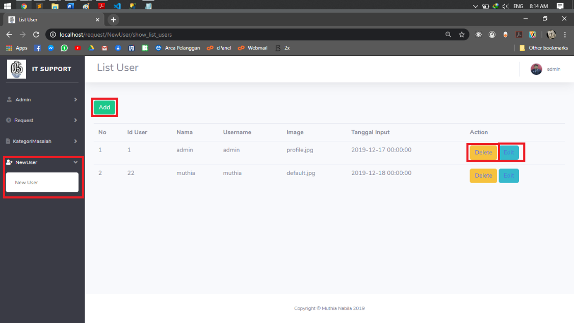

Gambar 2.9.1 Form User

Pada menu *List User* menampilkan list user untuk login yang didalamya terdapat akses untuk mengedit data kategori pada *button* menu *edit,* menambah data kategori pada form tambah kategori, menyimpan user. Jika admin menekan tombol hapus maka data yang ada didatabase akan berubah sesuai dengan yang tertera di form.

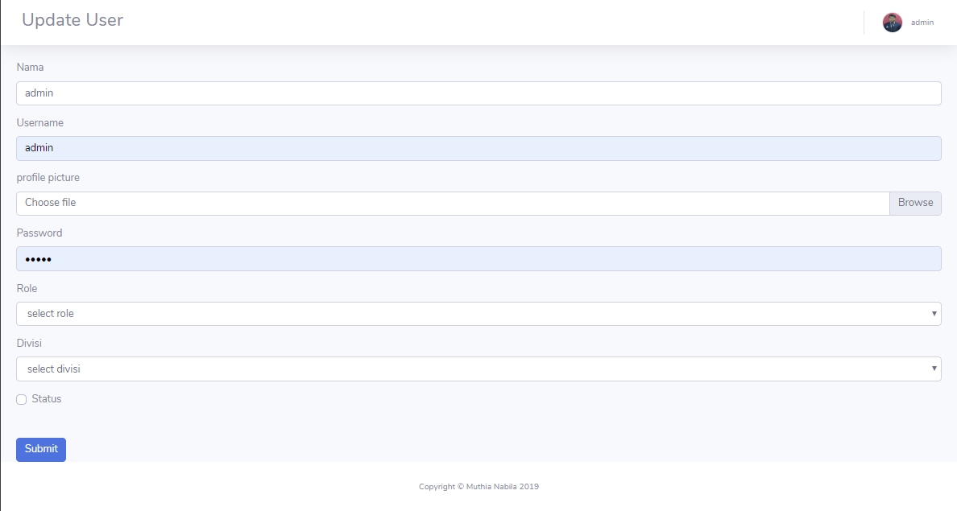

Gambar 2.9.2 Form *Update* U*ser*

Admin hanya tinggal mengubah data yang ingin diubah dan menekan tombol submit maka data yang ada di database akan berubah sesuai dengan iduser.

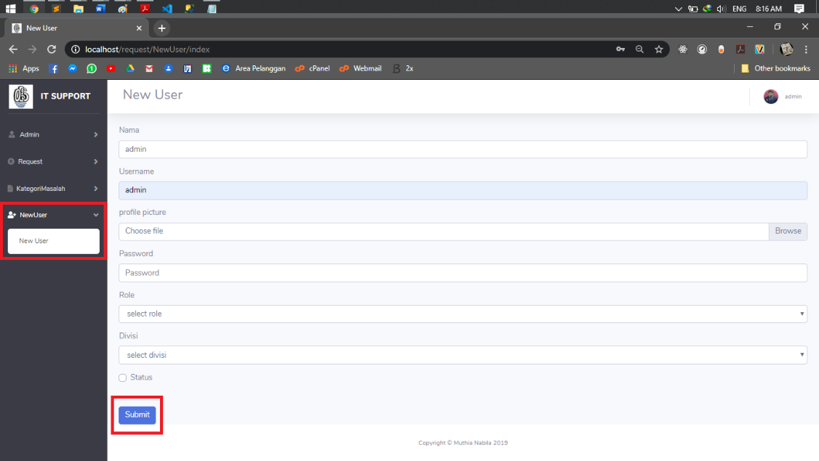

Gambar 2.9.2 Form New u*ser*

Jika admin sudah memilih data dengan cara menekan tombol *add* pada list *user* bisa menambah data yang ada dan menekan tombol submit maka data *user* di database akan terubah sesuai dengan apa yang di input dan user berdasarkan *iduser*.

## 

## **BAB III**

## **SCRIPT / CODING PROGRAM**

* 1. **Script *Controllers* Pada Aplikasi *Auth***

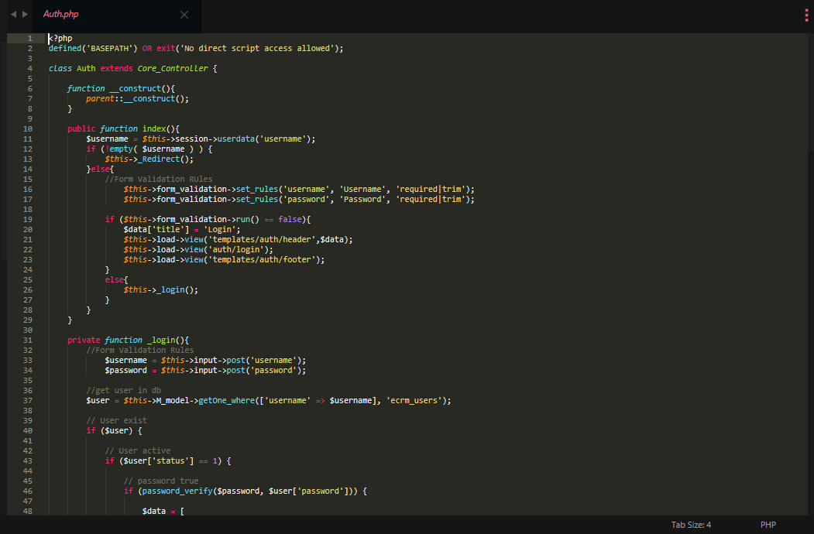

Gambar 3.1.1 *Controllers* Pada Aplikasi *Auth*

* 1. **Script *Controllers* Pada Aplikasi Kategori Masalah**

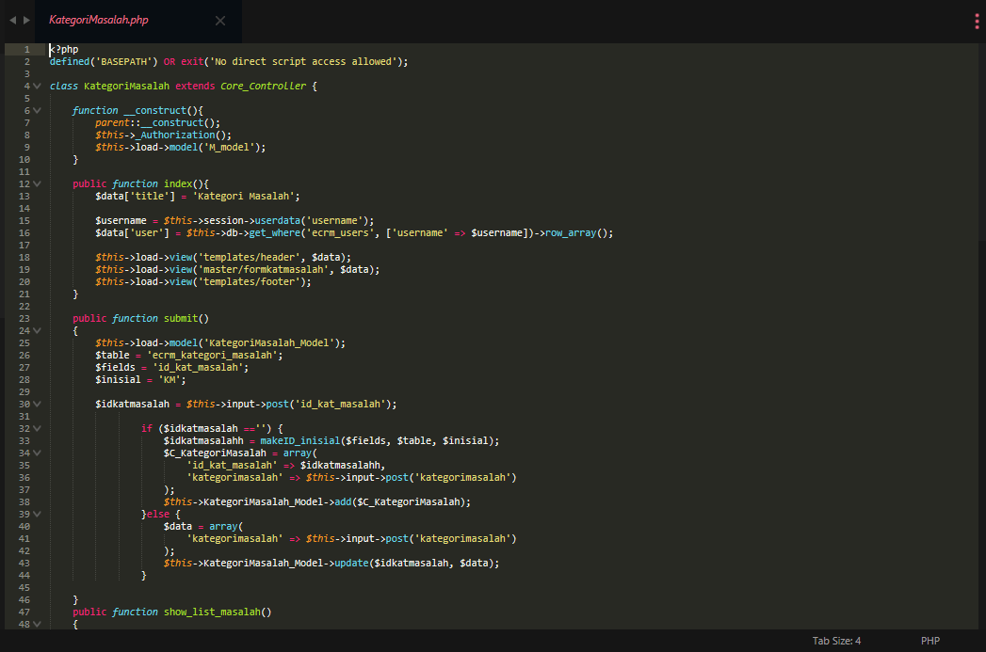

Gambar 3.2.1 *Controllers* Pada Aplikasi Kategori Masalah

* 1. **Script *Controllers* Pada Aplikasi *Admin***

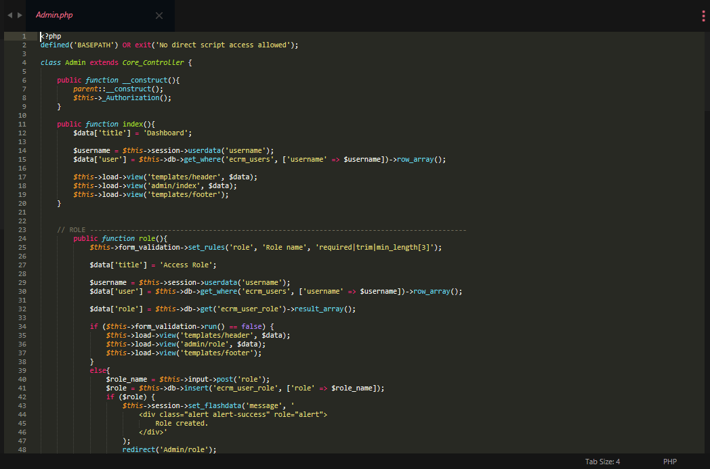

Gambar 3.3.1 *Controllers* Pada Aplikasi *Admin*

* 1. **Script *Controllers* Pada Aplikasi *Request***

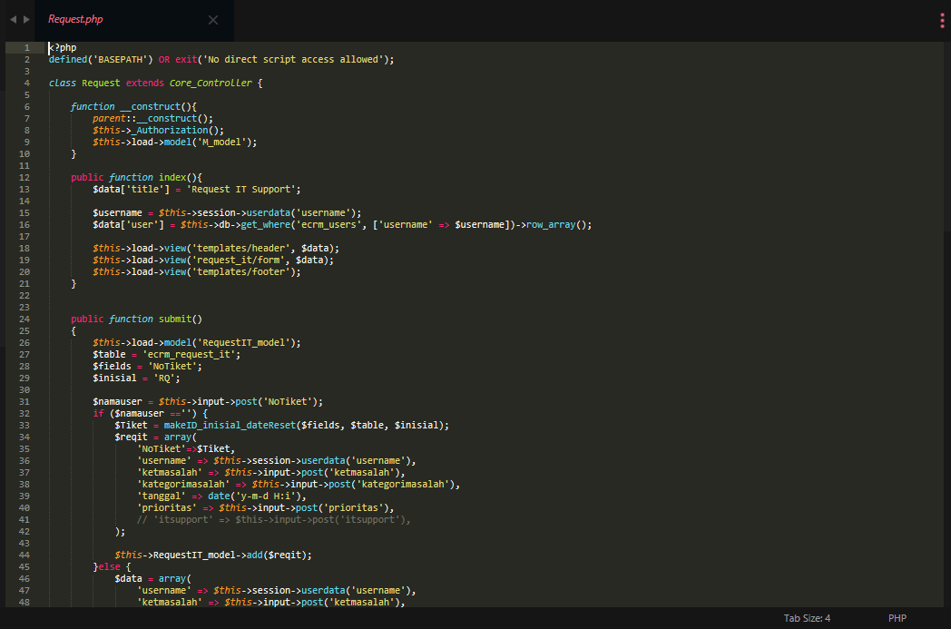

*Gambar 3.4.1 Controllers* Pada Aplikasi *Request*

* 1. **Script *Controllers* Pada Aplikasi *User***

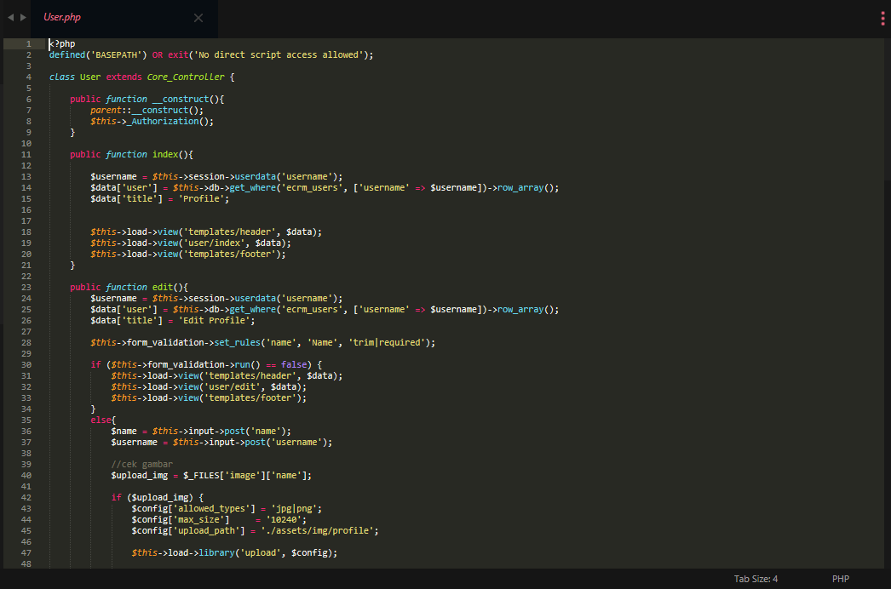

*Gambar 3.5.1 Controllers* Pada Aplikasi *Request*

* 1. **Script *Controllers* Pada Aplikasi Menu**

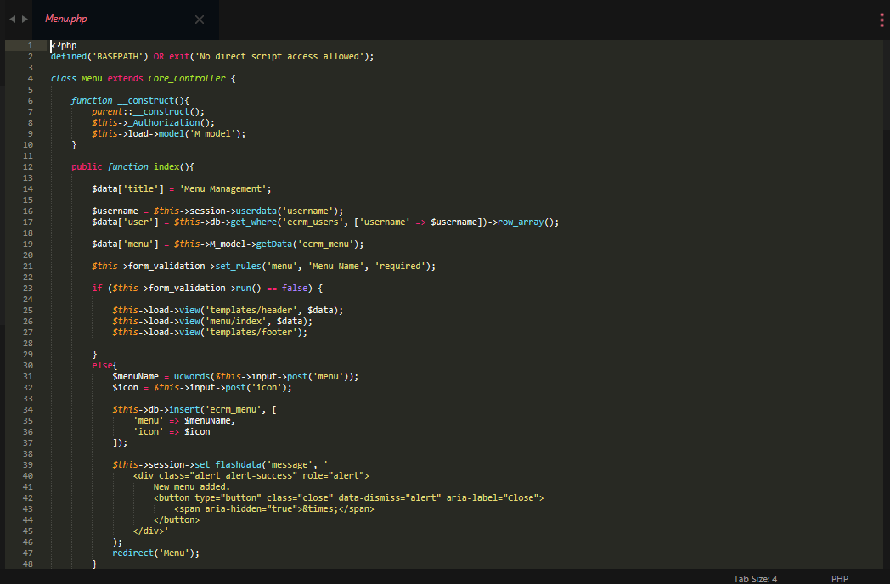

Gambar 3.6.1 Controllers Pada Aplikasi Menu

* 1. **Script *Helpers* Pada Aplikasi *Request***

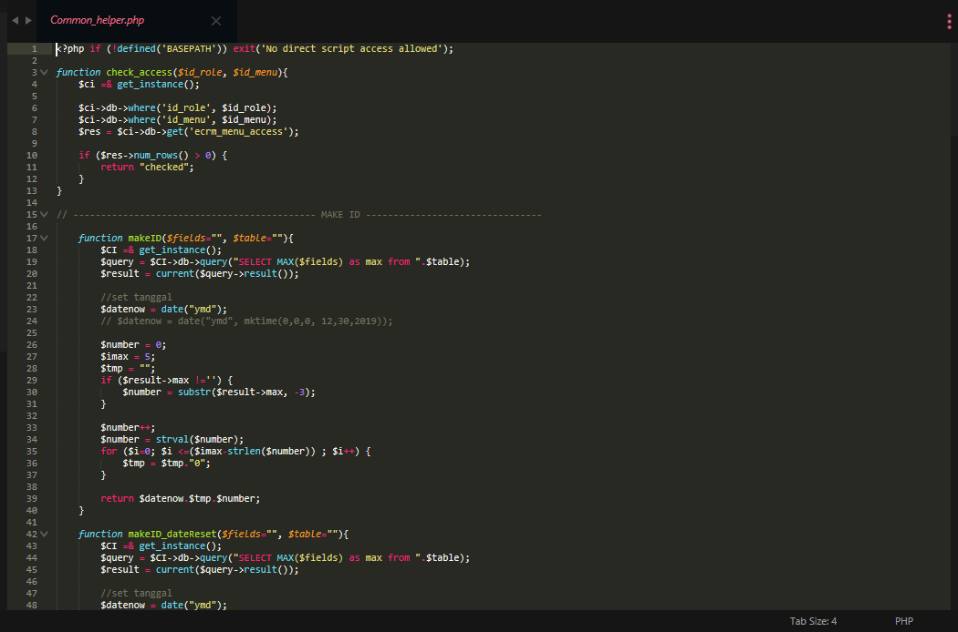

Gambar 3.7.1 *Helpers* Pada Aplikasi *Request*

* 1. **Script Model Pada Aplikasi *Request IT Support***

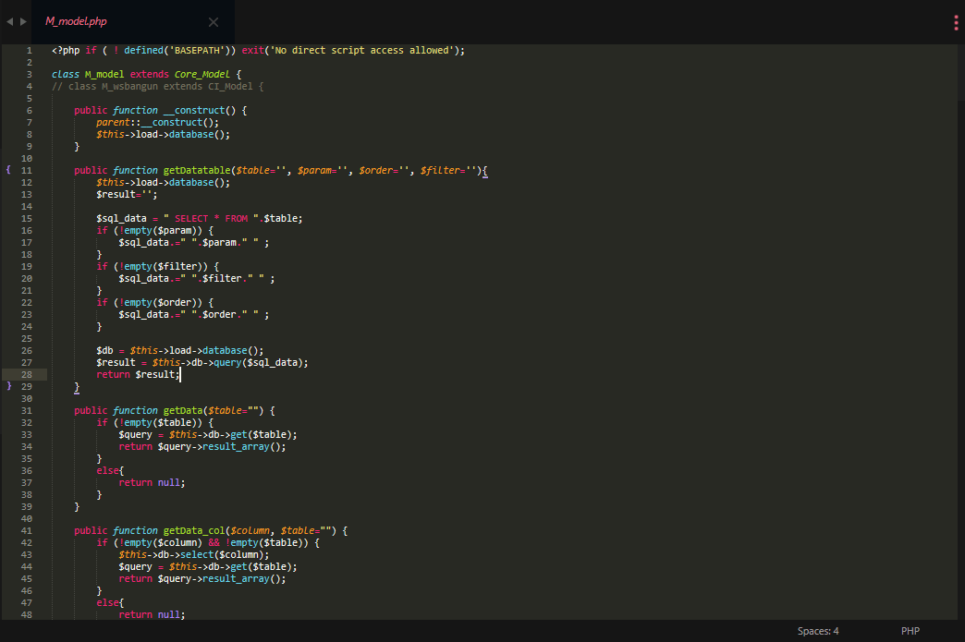

Gambar 3.8.1 *Helpers* Pada Aplikasi *Request IT Support*

* 1. **Script Model Request IT Pada Aplikasi Request IT Support**

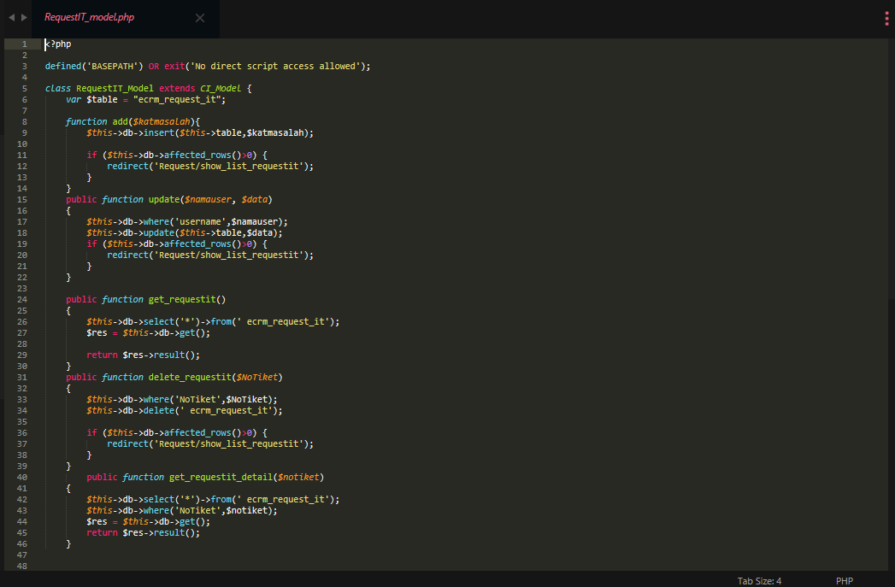

Gambar 3.9.1 Model Request IT Pada

Aplikasi Request IT Support

* 1. **Script Models Kategori Masalah Pada Aplikasi Kategori Masalah**

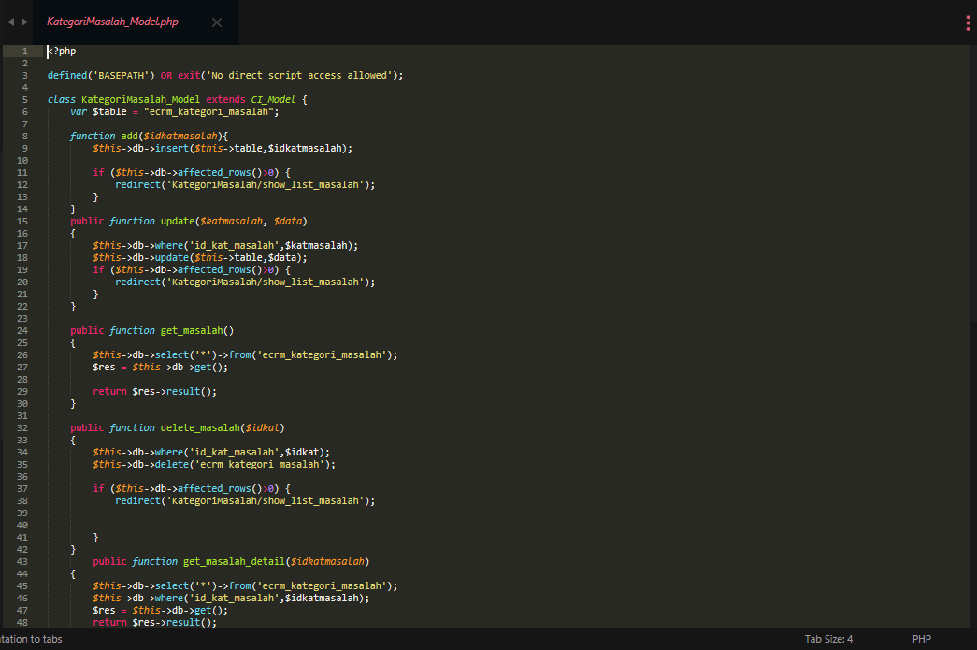

Gambar 3.10.1 Model Kategori Masalah Pada

Aplikasi Kategori Masalah

* 1. **Script Models User Pada Aplikasi New User**

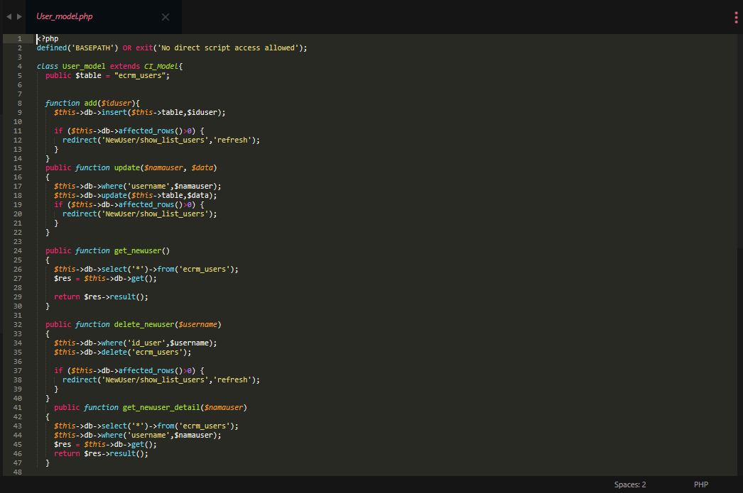

Gambar 3.11.1 Models User Pada Aplikasi New User

* 1. **Script View Pada Aplikasi Role Access**

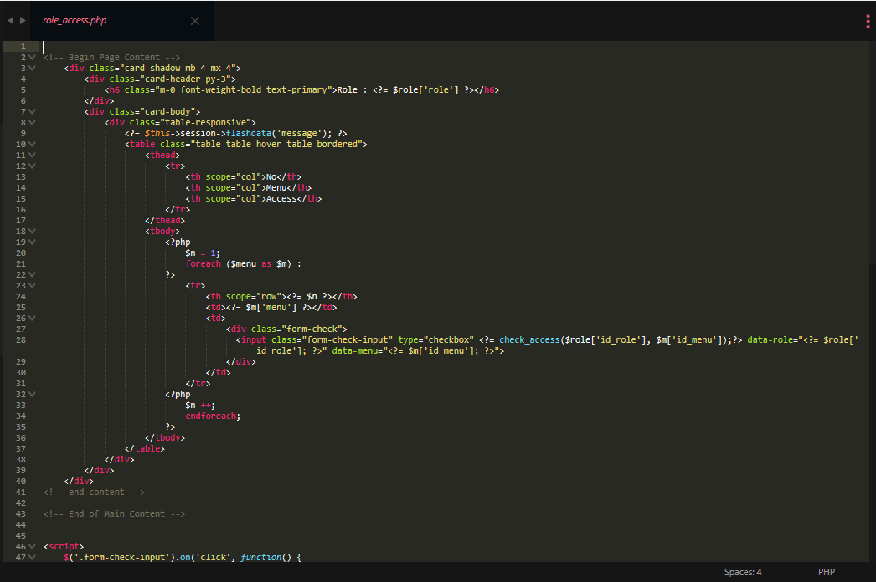

Gambar 3.12.1 View Pada Aplikasi Role Access

* 1. **Script View Pada Aplikasi Login**

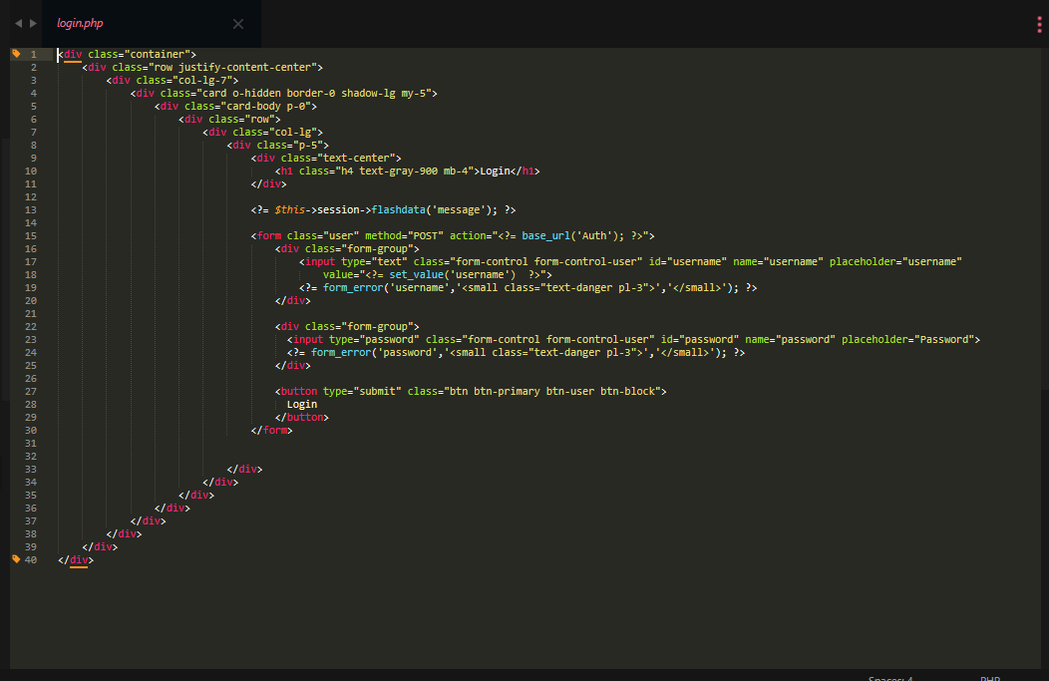

Gambar 3.13.1 View Pada Aplikasi Role Access

* 1. **Script View Pada Aplikasi Kategori Masalah**

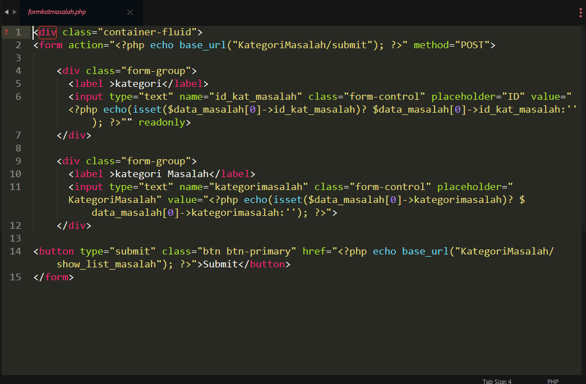

Gambar 3.14.1 View Pada Aplikasi Role Access

* 1. **Script View Pada Aplikasi User**

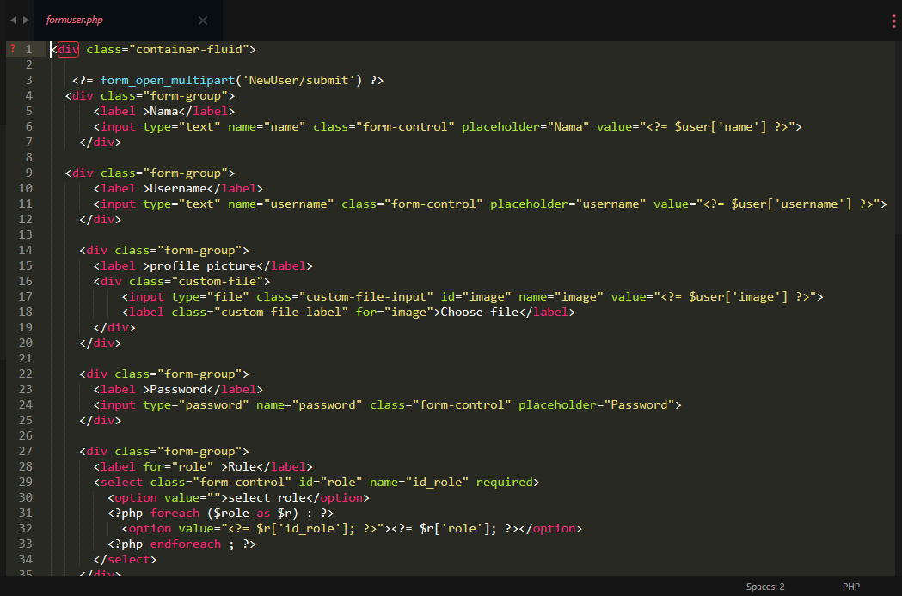

Gambar 3.15.1 View Pada Aplikasi Role Access

* 1. **Script View Pada Aplikasi Menu (Header)**

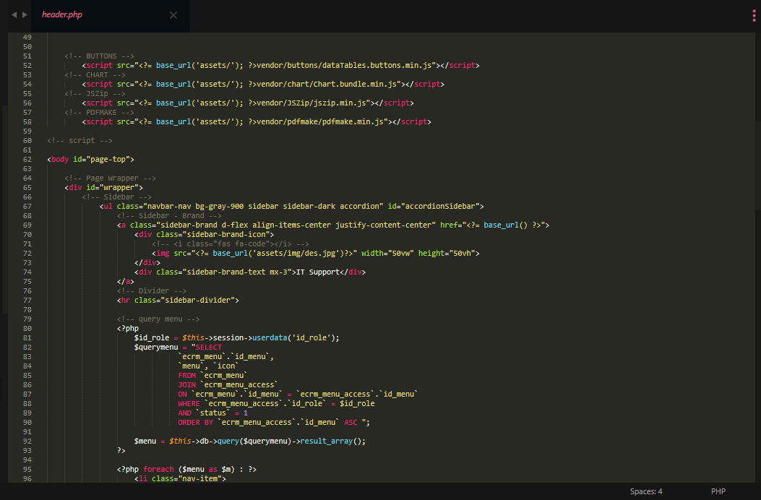

Gambar 3.16.1 View Pada Aplikasi Role Access

* 1. **Script View Pada Aplikasi Menu (Footer)**

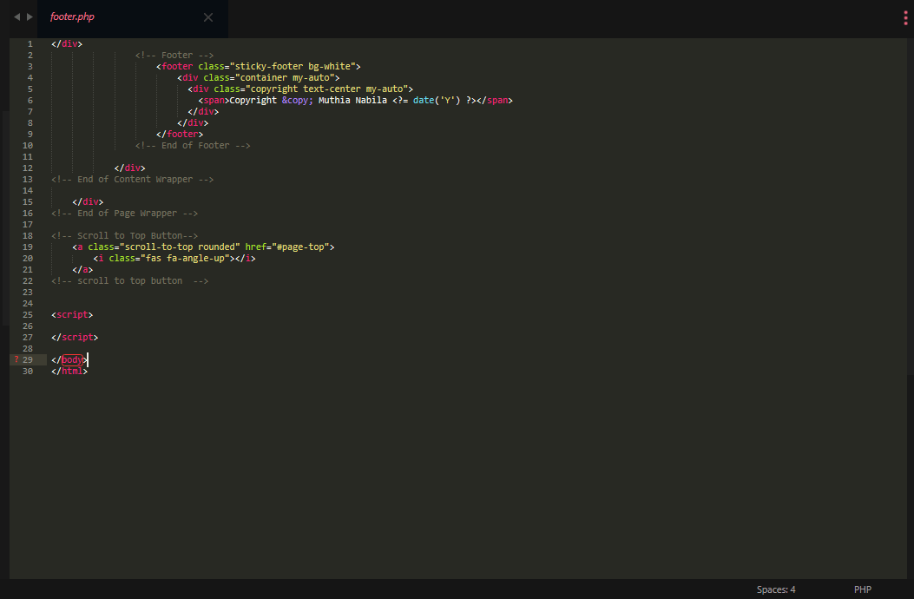

Gambar 3.17.1 View Pada Aplikasi Menu (Footer)

* 1. **Script *Config* Pada Aplikasi Request IT (Database)**

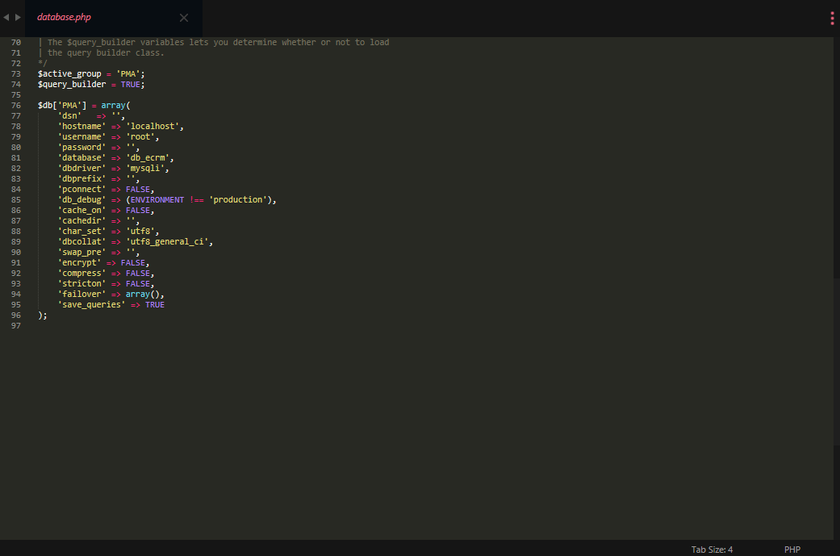

Gambar 3.18.1 *Config* Pada Aplikasi Request IT (Database)

* 1. **Script Core Controllers Pada Aplikasi New User**

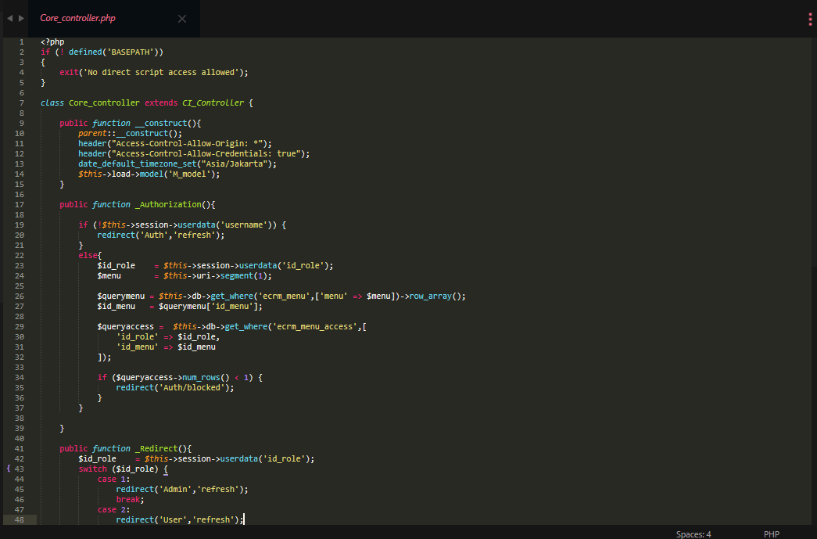

Gambar 3.19.1 Core Controllers Pada Aplikasi New User

# **BAB IV**

# **PENUTUP**

1. **Kesimpulan**

Berdasarkan seluruh hasil identifikasi masalah yang telah dilakukan dari kegiatan Kuliah Kerja Industri (KKI) di PT Daya Eka Samudera, Jakarta Barat dapat disimpulkan sebagai berikut:

1. Telah dibuat Sistem Informasi Request IT Support yang berbasis web pada PT Daya Eka Samudera, Jakarta Barat yang memfasilitasi beragam informasi mengenai *Request IT Support .*
2. Sistem informasi stok barang yang berbasis web pada PT Daya Eka Samudera, Jakarta Barat menggunakan bahasa pemrograman PHP dan MySQL. Diharapkan sistem informasi ini dapat membantu dalam proses secara tepat dan cepat.
3. **Saran**

Adapun saran yang dapat penulis berikan untuk kemajuan PT Daya Eka Samudera, Jakarta Barat adalah:

1. Sistem informasi *Request IT Support* adalah sebuah sistem yang harus dilakukan secara bertahap dan memerlukan kesabaran agar petugas IT Support bisa mengerjakan masalah dengan baik.

2. Diperlukan adanya pengembangan sistem informasi *Request IT Support* agar terlihat lebih mudah dalam proses penyajian informasi dan monitoring.

DAFTAR PUSAKA

S dan Jakub. V. 2007. PHP Manual. The Documentation Group

Fatansyah, B. 1999. Basis Data. Informatika : Bandung

Jamsa, K, Konrad.K dan Andy.A. 2002. HTML & Web Design Tips & Techniques. USA : McGraw-Hill Companies

Kendall, K.E. dan Julie E.K.2002. Analisis dan Perancangan Sistem. Edisi Terjemahan. PT. Intan Sejati : Klaten

Murni, A. 2006. Konsep dan Arsitektur Basis Data. Diunduh dari http://staf.cs.ui.ac.id/WebKuliah/BasisData/FileKuliah/db02-2.PDF

MySQL AB. 1997-2007. MySQL 5.0 Reference Manual. Diunduh dari http://downloads.mysql.com/docs/refman-5.0-es.a4.pdf

Prasetyo, D.D.2003. Belajar Sendiri Administrasi Database Server. MySQL. Elex Media Komputindo : Jakarta